ОТКРЫТЫЙ УРОК. 6 КЛАСС.

***ПРИЧАСТИЯ ПОЛНЫЕ И КРАТКИЕ.***

ПОГРАММА: Русский язык 5 – 9 классы ( для общеобразовательных учреждений под. Ред М.М. Разумовской, С.Н. Львовой и др. , Москва: « Дрофа», 2010).

УЧЕБНИК: РУССКИЙ ЯЗЫК. Учебник для 6 класса общеобразовательных учреждений / под ред. М.М. Разумовской, П.А. Леканта. – М., « Дрофа», 2007г.

ТИП УРОКА: урок изучения нового материала.

ЦЕЛИ И ЗАДАЧИ УРОКА:

1. Образовательные.

* познакомить обучающихся с краткой формой страдательных причастий,
* познакомить с правописанием суффиксов кратких страдательных причастий,
* познакомить с синтаксической ролью кратких причастий,
* формировать умение образовывать краткую форму причастий,
* формировать умение отличать краткие причастия от кратких прилагательных,
* формировать правильное произношение полных и кратких причастий.

2. Развивающие:

* стимулировать познавательный интерес обучающихся,
* развивать орфографическую зоркость,
* развивать внимание, память, логическое мышление,
* способствовать развитию речевых навыков обучающихся.

3. Воспитательные:

* вызвать интерес урокам русского языка,
* повышать культуру устной речи обучающихся,  
  формировать потребность в ЗОЖ.

СРЕДСТВА, НЕОБХОДИМЫЕ ДЛЯ ПРОВЕДЕНИЯ УРОКА:

* слово учителя,
* учебник,
* орфоэпический словарь
* компьютер, мультимедийный проектор, экран
* программные средства ник,
* задания для работы по группам,
* программные средства Microsoft Power Point ( презентация)

ПРЕДВАРИТЕЛЬНАЯ ПОДГОТОВКА.

Для выполнения заданий в группах ( 4 человека) по закреплению нового материала обучающимся было предложено занять место в соответствии с той группой, в которую они входят.( 1-2 группа – обучающиеся с высокой учебной мотивацией; 3-6 группа – со средней учебной мотивацией, 7 группа – с низкой учебной мотивацией)

ХОД УРОКА.

1. ОРГАНИЗАЦИОННЫЙ МОМЕНТ.

2. ПРОВЕРКА ДОМАШНЕГО ЗАДАНИЯ.

Выписать из произведений, входящих в учебник «Литература» 6 класс (с указанием источника, страницы) по 3 предложения с действительными и страдательными причастиям, входящими в состав причастного оборота. Указать границы причастного оборота, определяемое слово, суффиксы причастий.

3. ПОСТАНОВКА ЦЕЛЕЙ УРОКА.

У.: Сегодня мы продолжаем знакомство с причастиями.

Как вы думаете, может ли причастие иметь краткую форму? Аргументируйте свой ответ.

Соглашаясь с мнением обучающихся о двойственной природе причастия, учитель задает

следующий вопрос).

О чем пойдет сегодня речь на сегодняшнем уроке? Сформулируйте тему урока.

Слайд 1.

4. АКТУАЛИЗАЦИЯ ЗНАНИЙ.

У.: Знакомство с краткими причастиями мы начнем с того, что вспомним, как образуется краткая форма прилагательных. Это нам поможет в дальнейшей работе.

У.: Перед вами стихотворение вашей одноклассницы Швецовой Ксении « Спорт*» .( Пока Ксения читает стихотворение, идут слайды о спорте).*

Слайды 2- 8, 9.

***Спорт в нашей жизни гордо***

***Вступает в свои права.***

***Огромным желаньем, стремленьем к рекордам***

***Встречает его детвора.***

***Ребятам, сильным и ловким,***

***Со спортом всегда по пути.***

***Их не страшат тренировки,***

***Все трудности смогут пройти!***

***Спорт – это твердая воля, со страхом сраженье,***

***Это юный задор, поражений момент,***

***Это великой победы сраженье***

***И на вопросы к здоровью ответ!***

У.: Найдите прилагательные и выпишите их в начальной форме вместе с определяемым словом в столбик.

Слайд 10

***Огромное желание***

***Сильные ребята***

***Ловкие ребята***

***Твердая воля***

***Юный задор***

***Великая победа***

У.: Образуйте и запишите их краткую форму, объясняя написание суффиксов.

Слайд 11.

***Желание огромно***

***Ребята сильны***

***Ребята ловки***

***Воля тверда***

***Задор юн***

***Победа велика***

У.: А какова роль прилагательных в этим тексте? Аргументируйте свой ответ. *(прилагательные делают стихотворение ярким, выразительным, ярким).*

ИЗУЧЕНИЕ НОВОГО МАТЕРИАЛА.

У.: А теперь опять обратимся к экрану и прочитаем слова олимпийской чемпионки и чемпионки мира Ларисы Лазутиной, выдающейся спортсменки, лыжницы о победах на Олимпийских играх.

Слайд 12, 13.

***Ты понимаешь, что не должна быть среди проигравших спортсменов… ты должна быть первой. На тебя надеются и верят! Еще одни рывок и победа!!! Пока не знаешь про установленный рекорд. Еще даст о себе знать травмированное колено… Но какое это неповторимое чувство – быть первой ! … Все как в тумане: ревущие болельщики, поздравления тренеров… и даже скрытая зависть соперников. Но ты счастлива! Ты оправдала возложенные на тебя надежды, и тобой гордится страна!***

У.: Только ли о личных переживаниях рассказывает Лазутина? *( Нет, победа в таких соревнованиях – это не только личное достижение спортсмена, но и большая ответственность перед своей страной)*

У.: Найдите причастия и выпишите их вместе о определяемым словом в тетрадь.

Слайд 14.

***Проигравшие спортсмены,  
Установленный рекорд,***

***Травмированное колено,***

***Ревущие болельщики,***

***Скрытая зависть,***

***Возложенные надежды.***

У.: Ребята, как вы думаете, можно ли образовать краткую форму и у причастий*? ( Да, можно, потому что причастие имеет грамматические признаки прилагательного, и образование краткой формы причастий во многом сходно с образованием кратких прилагательных).*

У.: Образуйте краткие причастия.

Слайд 15.

У.: С какой проблемой вы столкнулись, образуя краткие причастия? *( Затруднения при образовании краткой формы причастий: проигравшие, ревущие)*

У.: Как вы думаете, когда невозможно образовать краткую форму причастий? *( Образование краткой формы невозможно у действительных причастий)*

У.: Следовательно, только какие причастия способны образовать краткую форму? *(Страдательные причастия ).*

У.: Обозначьте суффиксы причастий полной и краткой формы. Сравните их.

Слайд 16.

У.: Почему у некоторых причастий суффиксы полной формы соответствуют краткой, у некоторых – нет? Достаточно ли у нас сведений, чтобы ответить на вопрос? *( Нет, не достаточно, для этого необходимы дополнительные сведения*).

У.: Давайте обратимся к учебнику. *( Обращение к теоретическому материалу параграфа № 37, стр. 186).*

У.: После того как мы расширили знания о кратких причастиях, можно ответить на вопрос: Почему у некоторых причастий суффиксы полной формы соответствуют краткой, у некоторых – нет? ( Да, можно).

ПЕРВИЧНОЕ ОБОБЩЕНЕ.

У.: Какие причастия имеют краткую форму? Как изменяются краткие причастия? В чем их отличие от полной формы? Сколько – н – в суффиксах кратких причастиях прошедшего времени? В чем их отличие от кратких прилагательных? Какова синтаксическая роль кратких и полных причастий?

ЗАКРЕПЛЕНИЕ НОВОГО МАТЕРИАЛА.

1. а) От полных причастий образовать и записать форму кратких причастий, объяснить и графически обозначить суффиксы.

Слайд 17.

***Выбранный маршрут***

***созданная команда***

***поставленные рекорды***

***нанесенная травма***

***согнутое колено***

***выигранный матч***

***заполненные трибуны***

б) Составить и записать предложение с одним из кратких причастий, найти грамматическую основу и определить синтаксическую роль причастия.

2. Записать краткие причастия и прилагательные, разделив их на две группы, правильно определяя написание суффиксов.

***Подъем труден,***

***дистанция длинна,***

***награда заслужена,***

***соревнование намечено,***

***соперник силен,***

***движения пластичны,***

***решение принято,***

***состязание проведено,***

***тренировки регулярны,***

***бросок профессионален.***

У.: На сегодняшнем уроке мы неоднократно затрагивали тему спорта. Как вы думаете, каково значение спорта в жизни человека?

У.: Каждый из нас хочет быть сильным и здоровым. Первый шаг к этому – утренняя гимнастика.

Сейчас вы попробуете поработать в группах и выполнить задания.

3. Дифференцированная работа по группам, заранее сформированным.

Для 1 – 2 группы: Описать выполнение упражнений для утренней зарядки, используя 2-3 кратких причастия. ( см. Приложение).

Для групп 3-6: Описать выполнение упражнений для утренней зарядки, используя 2 -3 кратких причастия ( применить опорные слова). ( см. Приложение).

Для группы 7: Описать выполнение упражнений для утренней зарядки, данные в скобках полные причастия замените краткими, согласовав их с определяемым словом. ( см. Приложение).

У.: Выполнение упражнения рассмотрим на примере.

Слайд 18.

***Исходное положение: плечи расправлены, спина прямая, руки согнуты в локтях, кисти на поясе, ноги на ширине плеч. На счет «раз»: начаты наклоны головы влево, на счет «два»: исходное положение, на счет «три»: продолжены наклоны головы вправо, на счет***

***« четыре»: исходное положение.***

Слайды 20 – 26.

ИНСТРУКТАЖ ДОМАШНЕГО ЗАДАНИЯ.

Написать мини-сочинение на тему: « Роль спорта в жизни человека», «Мой любимый вид спорта», « Зачем делать утреннюю зарядку?». Использовать краткие причастия.

ПРИЛОЖЕНИЕ.

ГРУППА 1.

Описать выполнение упражнений для утренней зарядки, используя 2-3 кратких причастия

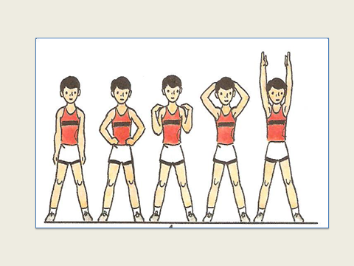

ГРУППА 2.

Описать выполнение упражнений для утренней зарядки, используя 2-3 кратких причастия.

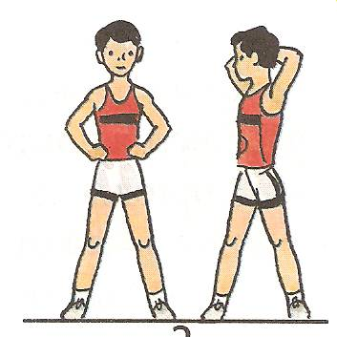

ГРУППА 3.

Описать выполнение упражнений для утренней зарядки, используя 2-3 кратких причастия (применить опорные слова).

Опорные слова: *Прижатый, согнутый, опущенный, расправленный, вытянутый, сомкнутый, направленный, повернутый, поднятый, сжатый, поднятый, сжатый, зафиксированный, наклоненный, расслабленный*.

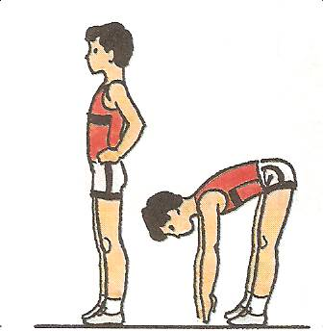

ГРУППА 4.

Описать выполнение упражнений для утренней зарядки, используя 2 -3 кратких причастия (применить опорные слова).

Опорные слова: *Прижатый, согнутый, опущенный, расправленный, вытянутый, сомкнутый, направленный, повернутый, поднятый, сжатый, поднятый, сжатый, зафиксированный, наклоненный, расслабленный*.

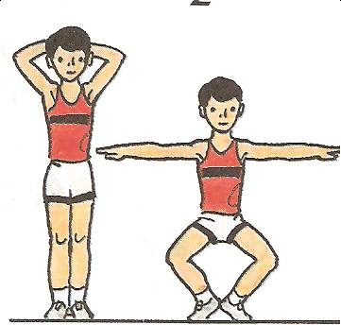

ГРУППА 5.

Описать выполнение упражнений для утренней зарядки, используя 2 -3 кратких причастия (применить опорные слова).

Опорные слова: *Прижатый, согнутый, опущенный, расправленный, вытянутый, сомкнутый, направленный, повернутый, поднятый, сжатый, поднятый, сжатый, зафиксированный, наклоненный, расслабленный*.

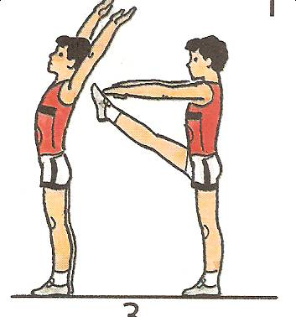

ГРУППА 6.

Описать выполнение упражнений для утренней зарядки, используя 2 -3 кратких причастия (применить опорные слова).

Опорные слова: *Прижатый, согнутый, опущенный, расправленный, вытянутый, сомкнутый, направленный, повернутый, поднятый, сжатый, поднятый, сжатый, зафиксированный, наклоненный, расслабленный*.

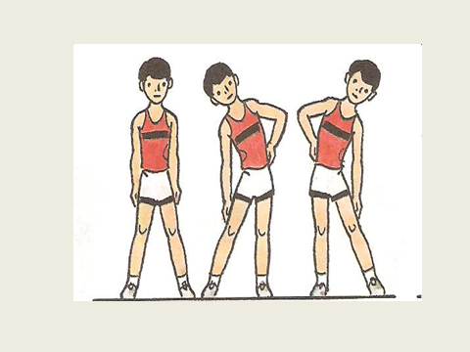

ГРУППА 7.

Исходное положение: спина прямая, плечи (расправленный), руки (расслабленный), ноги вместе.

На счет « раз»: правая нога (согнутый) в колене, носок (вытянутый), левая рука (отклоненный) назад, правая впереди.

На счет «два»: смена положения. Левая нога (согнутый) в колене, носок (вытянутый), правая рука (отклоненный) назад.

На счет «три», «четыре»: попеременное выполнение упражнения.

